

**Facultad de**

Ciencia, Tecnología y Ambiente

Ingeniería en Sistemas de Información

Desarrollo de Aplicaciones Móviles 1

**Rent  
App**

**Integrantes**

| 000023433 | Emiliano André Urbina Zavala |
| --- | --- |
| 000031107 | Luis Guillermo Orozco Lazo |
| 000027341 | Marcos Danilo Encarnación Lanuza Lazo |
| 000030466 | Marvin Ezequiel Gonzales Hernández |

Prof. Ing. José A. Durán G.

Managua, Nicaragua

Octubre, 2021

# **Identificación de la necesidad a resolver**

La necesidad trata sobre los alquileres de casas o cuartos en Nicaragua. Este se basa en la migración local que el país mantiene. La mayor parte de los ciudadanos se trasladan a vivir en la capital del país, por ende, hay personas que inician el servicio de alquiler de cuartos o casa. La única manera con la que se puede trabajar esto es utilizando pedazos de cartón que tiene escrito “se renta” o “se renta cuarto”.

Para conseguir un contacto que ofreciera este servicio, era necesario que este fuese un conocido de algún familiar o de un amigo. La existencia de una aplicación que pueda mostrar distintas casas o cuartos, ayudará a encontrar con mayor rapidez un sitio de alojamiento.

La búsqueda de un alojamiento temporal es común en la juventud nicaragüense, esto es debido a que, muchos de ellos, provienen de departamentos y tienden a trasladarse a la capital y dependen del alquiler de un cuarto. En el caso de ser un grupo de amigos que se mudan al mismo tiempo, es posible rentar una casa en vez de que cada uno alquile un cuarto.

# **Objetivos**

* El primer objetivo del desarrollo sostenible tiene como una meta principal: “Poner en práctica a nivel nacional sistemas y medidas apropiadas de protección social para todos y, para 2030, lograr una amplia cobertura de los pobres y los más vulnerables.” Mediante la responsabilidad social de la empresa, se propone brindar atención especial y apoyo a las personas que viven en lugares donde la calidad de vida es deplorable o por debajo del umbral de pobreza.
* Nadie se puede quedar atrás. En el décimo objetivo de los ODS, se propone “Garantizar la igualdad de oportunidades y reducir la desigualdad de resultados, incluso eliminando las leyes, políticas y prácticas discriminatorias y promoviendo legislaciones, políticas y medidas adecuadas a ese respecto”. Proponemos garantizar una búsqueda equitativa para todos los usuarios de la aplicación y que tengan acceso a los mismos datos y oportunidades de conseguir una vivienda o espacio digno de vivir.
  + En el caso de los arrendatarios, promover una cultura de unidad en comunidad donde ninguno tenga preferencia sobre los otros y que todos los usuarios de la plataforma tengan la misma oportunidad de ser encontrados por los usuarios finales de la aplicación.
* Para el onceavo objetivo del desarrollo sostenible, la primera meta que se busca suplir es la siguiente: “asegurar el acceso de todas las personas a viviendas y servicios básicos adecuados, seguros y asequibles y mejorar los barrios marginales.”. Para este objetivo proponemos crear una plataforma que conecte personas dispuestas a rentar habitaciones o sus hogares con individuos que busquen un lugar para hospedarse.
* Para lograr el objetivo 17, es de vital importancia regirnos a este aforismo “establecer asociaciones inclusivas (a nivel mundial, regional, nacional y local) sobre principios y valores, así como sobre una visión y unos objetivos compartidos que se centren primero en las personas y el planeta.”. Se propone satisfacer las necesidades básicas de viviendas dignas para las personas a través de colaboraciones entre instituciones y personas naturales, utilizando así, espacios pre-existentes preparados para habitar (viviendas personales, espacios turísticos, entre otros).

# **Requerimiento funcionales**

La aplicación permitirá que, una persona, interesada en adquirir o alquilar un inmueble como una casa, cuarto, apartamento, tenga acceso a un buffet de opciones, dicha persona podrá ver ubicación e información específica de lo que el arrendatario está ofreciendo, aparte de poder visualizar imágenes del inmueble, mismas que deberán ser proveídas por el arrendatario, aparte de poder visualizar el rating, comentarios de otros usuarios acerca de dicho inmueble. Los comentarios para el arrendador funcionaran como una mejor guía para saber si le conviene o no adquirir cierto inmueble.

Desde la perspectiva de alguien que ofrezca en venta o alquiler una casa, cuarto o apartamento, tendrá opciones suficiente para mostrar imágenes del inmueble, añadir una descripción del mismo, fijar un precio óptimo (precio que el arrendatario considera adecuado en razón de las características del inmueble), y un precio mínimo (Precio mínimo por el cual el arrendatario está dispuesto a ceder el inmueble), aparte tendrá otras secciones como el rating, comentarios de otros usuarios, esto para tener un feedback por parte de los usuarios que han residido en el terreno.

|  | **Arrendatario** | **Arrendador** |
| --- | --- | --- |
| **Registro** |  |  |
| **Inicio de sesión** |  |  |
| **Publicar una casa en venta o alquiler** |  |  |
| **Hacer comentarios de casas, cuartos o apartamentos en alquiler** |  |  |
| **Puntuar casas, cuartos o apartamentos en alquiler** |  |  |
| **Visualizar en un mapa inmuebles en venta o alquiler** |  |  |
| **Contactar** |  |  |
| **Preferencias** |  |  |
| **Sección de ofertas** |  |  |
| **Máximo precio a pagar** |  |  |

**Registro:** Consistirá de un formulario, el cual permitirá al usuario elegir entre dos categorías (Arrendatario, Arrendador), dependiendo de la necesidad del usuario. Dichas categorías proveerán de funcionalidad características a cada tipo de usuario. El formulario aceptará valores tales como, primer nombre, primero apellido, fecha de nacimiento, correo electrónico, foto de perfil. Aparte habrá un apartado para ingresar información de contacto rápido.

**Inicio de sesión:** Consistirá de un formulario el cual permitirá al usuario loguearse en RentApp.

**Publicar una casa en venta o alquiler:** Apartado que permitirá al usuario con categoría de arrendador, publicar un inmueble ya sea en venta o alquiler, dependiendo claro, del inmueble. Dicho apartado tendrá una serie de opciones que le permitirán al arrendador, por ejemplo, subir imágenes del inmueble, para que de esta manera los usuarios de categoría arrendatario puedan ver el inmueble, aparte, también se podrá fijar un rango de precio que el arrendador esté dispuesto a recibir como pago. Por otro lado, el arrendador podrá insertar una descripción del inmueble.

**Hacer comentarios de casas, cuartos o apartamentos en alquiler:**

El usuario con categoría de arrendatario tendrá la posibilidad de hacer comentarios acerca de otras casas o inmuebles en los que haya habitado por un contrato de alquiler para que otros usuarios interesados puedan guiarse mejor al elegir un inmueble.

**Puntuar casas, cuartos o apartamentos en alquiler:**

Esta opción le permitirá al arrendatario puntuar una casa en la cual haya habitado por un contrato de alquiler.

**Visualizar en una lista los departamentos en donde hay inmuebles en venta o alquiler:** Este apartado permitirá que el arrendatario pueda visualizar un mapa lleno de opciones para que pueda elegir la que mejor le convenga.

**Contactar:** Este apartado estará disponible para ambas categorías de usuarios, y permitirá que puedan contactarse entre sí.

**Preferencias:** En este apartado el arrendatario podrá definir la preferencias o características del inmueble y el contexto del mismo para su comodidad.

**Sección de ofertas:** En este apartado el arrendador podrá ver todas las ofertas por parte de los arrendatarios en respuesta a su rango de precios.

**Máximo precio a pagar:** Aquí el arrendatario podrá insertar el precio máximo dispuesto a pagar por un inmueble.

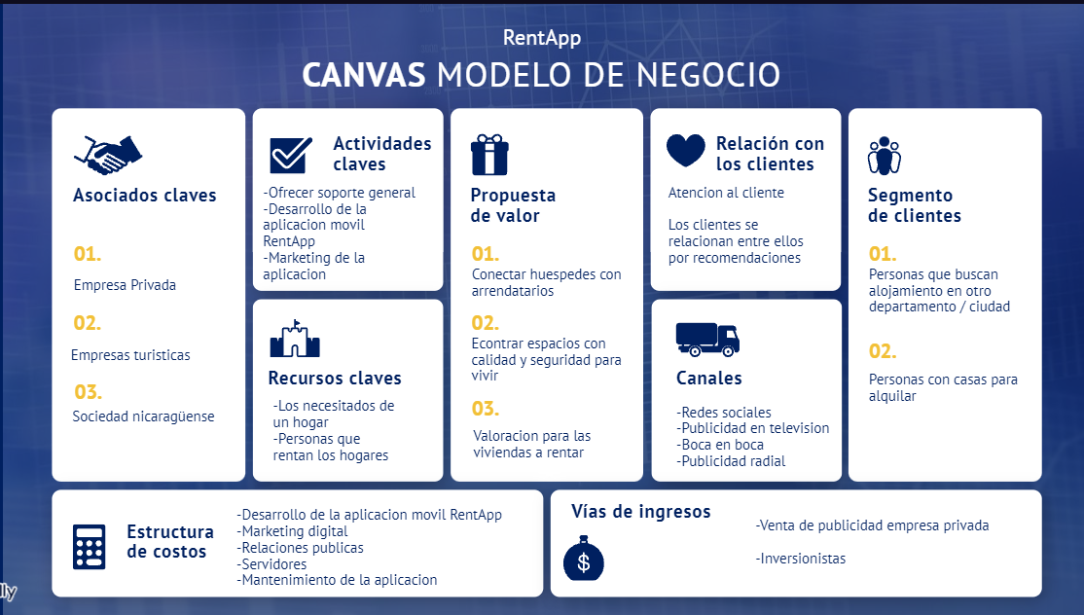

[MODELO DE NEGOCIO CANVA DAMO 1](https://view.genial.ly/617a103704f08b0d7f483a46/interactive-content-rentapp-canvas-modelo-de-negocio)